(表一) 鶯歌科技中心113學年度第1學期
科技教育體驗活動課程申請表
申請學校 |  |  | OO國民小學/中學
合作科技中心 |  |  | 鶯歌科技中心
上課地點 |  |  | 鶯歌國中
課程內容說明 |  |  | - 每場次課程至少需連續2節課的時間。  - 參加對象為服務區內國小五、六年級學生。(國中生亦可參加)  - 如課程內容或時間有更動，將另行個別通知。  - 本校保有最後調整，以及課程修正之權力。
勾選 | 日期 | 時間 |  | 人數 | 課程名稱 | 上課地點
□ | 9/18  (三) | 第五節～第六節 13:00~14:40 |  |  | 自製胸章 | 新明樓2樓3D列印教室
□ | 10/16  (三) | 第五節～第六節 13:00~14:40 |  |  | 熱轉印 | 新明樓2樓3D列印教室
□ | 11/13  (三) | 第五節～第七節 13:00~15:45 |  |  | 手作筷子  (需三節課) | 力行樓1樓木工教室
□ | 12/11  (三) | 第五節～第六節 13:00~14:40 |  |  | 紙飛機發射器 | 力行樓1樓木工教室
□ | 1/8  (三) | 第五節～第六節 13:00~14:40 |  |  | 光影陀螺 | 力行樓1樓木工教室
申請學校
申請人 ___________ 單位主管 ___________ 校長 ___________
鶯歌國中
承辦人 ___________ 單位主管 ___________ 校長 ___________
(表二) 鶯歌科技中心113學年度第1學期
科技教育材料、工具漂移申請表
申請學校 |  | OO國民小學/中學
合作科技中心 |  | 鶯歌科技中心
課程內容說明 |  | 1.材料包將依各校申請數量做統整，會盡量滿足申請學校需求，實際發放數量統計調整後另行通知。  2.材料包及工具購買及整理需要時間及人力，本科技中心為推廣科技教育，將無償提供，請依照實際需求提出申請並珍惜使用，切勿浪費。  3.本校保有最後調整，以及課程修正的權力。
項目 | 說明 |  | 數量 | 備註
光影陀螺 材料包 | 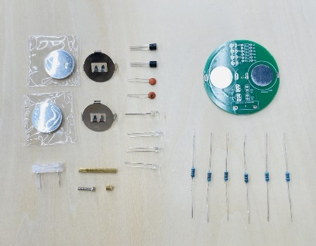 |  |  | - 需自行焊接  - 有興趣的老師請報名相關研習
七彩聖誕樹材料包 | 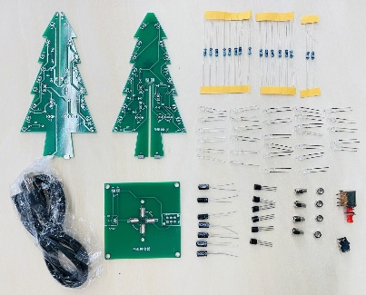 |  |  | - 需自行焊接  - 有興趣的老師請報名相關研習
紙飛機發射器材料包 | 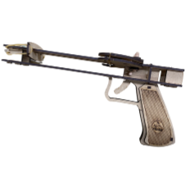 |  |  | - 需自行組裝  - 提供參加紙飛機發射器研習的老師申請
手線鋸
手線鋸鋸條
螺絲起子
尖嘴鉗
斜口鉗
電烙鐵
焊錫
電烙鐵清潔盒

申請人____________
(表三) ○○國小/國中科技教育體驗活動課程回饋表
教師姓名 |  | 課程日期
課程名稱 |  | 人 數
班 級 |  | 時 間
課程回饋
老師可簡述本次體驗課程的寶貴建議
學生回饋
(若有請列出，對我們將是最大的鼓勵!)
學生作品/
活動照片
表格請老師自行增列，多多益善，對我們將是最大的鼓勵!
(表四) ○○國小/國中科技教育材料、工具漂移教學成果
- 課程/活動概述
教師姓名 |  | 課程日期
漂移項目 |  | 科目/領域
教學對象 |  | 教學時數 | 共____節，_____分鐘
課程材料/設備
課程/活動內容摘要

- 教學成果與回饋
教學回饋與參考資料
教學成果與回饋
老師可簡述本次漂移計畫教學成果或回饋關於漂移計畫的寶貴建議
學生作品/活動照片
表格請老師自行增列，多多益善，對我們將是最大的鼓勵!
學生回饋單
(若有請列出，對我們將是最大的鼓勵!)
備註
教學時遇到的狀況……
提醒其他教師的注意事項…例如：教具使用、安全注意事項……等。

- 關於分享
分享將使我們更茁壯，如老師願意提供教學現場使用的教案、PPT、學習單……等素材，將會有效幫助其他夥伴，也會讓更多莘莘學子受惠，教案、PPT、學習單……等素材資源將提供於https://drive.google.com/drive/folders/12cbd1IrqhtQ8u5s3Kw1mDsHBtym2DTit?usp=sharing，歡迎夥伴們取用、也歡迎各位老師分享相關資源，讓領域教師們相互交流激盪更多的靈感！

